版本：0.1  负责人：  林立新  （082053024@fudan.edu.cn）  李璇  （082053002@fudan.edu.cn）  张红俊  （06302010060@fudan.edu.cn）  审批人：  戴开宇  （kydai@fudan.edu.cn） | 书店采购销售定价决策系统
 | 项目需求说明文档
 | 更改记录
 | 版本 | 状态 | 日期
 | 0.1 | 文档草稿 | 2010-3-30
目录

1 引言 4
1.1 项目目的 4
1.2 项目范围 4
1.3 项目分组 4
1.4 项目答疑 4
1.5 时间安排 4
2 概述 5
2.1 项目背景 5
2.2 系统特征 5
2.3 用户识别 5
2.4 约束条件 5
2.5 前提和依赖 5
3 功能性需求 6
3.1 基本功能 6
3.1.1 注册 7
3.1.2 供货商管理 7
3.1.3 采购决策 7
3.1.4 同行设置 8
3.1.5 定价决策 8
3.1.6 反向策略 8
3.2 扩展功能 9
3.2.1 天气预报 9
3.2.2 RSS 9
3.2.3 RIA技术采用 9
4 非功能性需求 11
4.1 可靠性 11
4.2 安全性 11
4.3 易用性 11
4.4 灵活性 11
4.5 可扩展性和可重用性 11
4.6 设计约束 11
4.6.1 XML技术要求 11
4.6.2 Ajax技术要求 12
4.6.3 EJB技术要求 12
4.6.4 应用框架选择 12
4.6.5 Web Services实现 12
4.6.6 所有邮件相关服务使用Java Mail实现。 12
5 接口 13
5.1 用户界面 13
5.2 硬件接口 13
5.3 软件接口 13
5.4 提示 13
6 交付物 14
6.1 PROJECT 1 14
6.1.1 系统功能实现 14
6.1.2 项目相关文档 14
6.2 PROJECT 2 14
6.2.1 主系统 14
6.2.2 数据库 14
6.2.3 Java Doc 14
6.2.4 项目相关文档 14
7 评分细则 16
7.1 Project1 16
7.2 Project2 16
8 附件1 名词解释 17
9 附件2参考流程与页面 21

引言

项目目的
项目的目的是把《高级WEB技术》课程所涉及的基础知识应用于实际WEB开发应用中，做到学以致用。我们希望通过“书店采购销售定价系统”这个课程项目来培养和考察同学对高级WEB技术的综合开发应用能力。

项目范围
项目所涉及的高级WEB技术范围主要如下：
- XML的综合应用（DTD/Schema、DOM/SAX、XSL/X-Path/XSLT）
- JavaEE的综合应用（JSP/Servlet、JDBC、JNDI、Java Mail、EJB、JAXP）
- Web Services的基础应用（以JavaEE平台为主，可选跨平台集成应用）
- 对象/关系数据库映射的基础应用（Hibernate、JDO）（可选）
- 轻量级JavaEE开发框架的基础应用（Struts、JSF、Spring）（可选）
- 可复用JavaEE基础设计模式的应用（可选）
- Web2.0相关技术，如Ajax, RSS等（部分内容可选）

项目分组
考虑到项目本身具有一定的复杂性和工作量，所以允许以每组3-4人左右为单位进行项目团队开发。分组以自愿组合为原则，但未能及时组队的同学由我们随机安排并通知。项目的分工由小组成员自行商议，但要求每个同学对其中的每个模块都相当熟悉。

项目答疑
项目需求方面的答疑由所有TA完成，和其他技术方面的答疑由任课教师和全体TA共同完成。答疑方式以电子邮件为主，如有任何建议和意见请及时与我们取得联系。

时间安排
PROJECT1：2010-5-29 23:59以前提交、提交后两周内组织进行面试和评分
PROJECT2：2010-7-3 21:00以前提交、提交后两周内组织进行面试和评分

概述

项目背景
“书店采购销售定价决策系统”提供了一个书店采购、定价、销售决策平台。在这个平台中，实现了图书行业采购渠道的整合，图书采购渠道的挑选及折扣匹配，图书销售定价的指导，销售数据影响采购渠道的反向决策，供应链流程的优化，供应商多种采购方案的选择等。

系统特征
我们的“书店采购销售定价决策系统”是一个基于Web2.0技术的交流平台，注重于资源的整合，以及根据资源、约束等为图书销售企业作各类决策。
系统必须是基于B/S架构的，部署在JavaEE应用服务器上，这是本项目的重点。
而对于系统所采用的框架不做具体要求。

用户识别
“书店采购销售定价决策系统”中的用户包括三种：图书供应商、用户管理员和决策者。其中图书供应商需在系统中注册，用户管理员对其进行审批（可简化、省略纸质材料的审核）。决策者账户无需注册，由用户管理员进行添加删除，决策者可查看供应商、图书库存、销售报表等相关数据，执行决策。

约束条件
必须以组为单位独立按时完成，不可以代工和抄袭。对于开源项目的参考和开源框架的应用是鼓励的，但不能够直接套用现成的开源项目来交付。

前提和依赖
可以熟练编写HTML、CSS、JavaScript。掌握XML和JSP/Servlet的基础应用，对数据库设计、JavaEE架构和Web Services有一定的了解。

功能性需求

基本功能
系统需要为“供货商”提供以下功能：申请注册；编辑自己的基本信息，发布其可提供的书籍信息（价格，总数，ISBN等），填写其能够提供的打折信息，补货打折信息。
系统需要为“决策者”提供以下功能：添加待购书，选择供货商，为所有图书定价，导出图书价格，编辑定价指标，编辑竞争对手信息，选择待补货商品，决策最佳补货渠道。
系统需要为“管理员”提供以下功能：所有“决策者”功能，审批“供货商”功能，添加“决策者”功能等。
用例图大致如下：

注册
“管理员”是系统内置的用户，在系统部署时产生。供货商需要在填写注册信息后，由系统管理员审批过才是真正的用户（注册用户）。决策者不需要注册，通过管理员直接添加得到。
系统需要为所有的注册用户（包括“管理员”记录以下信息：用户ID，密码，姓名，电子邮件地址等。其他各项信息可以自行设置。
登录或注册时需要求用户填写验证码。
用户密码不可以明文方式存储在数据库中。

供货商管理
供货商首先进行注册，管理员审批通过之后，系统自动发送邮件给供货商，通知其审批通过。
供货商分类：出版社，中盘，二渠道，自产（要求前三种供货商在系统之至少分别有2个实例，参看附件中的图书采购渠道）。
供货商主要有两个主要用例
- 填写自己可以提供的书籍的基本信息，价格以及数目等；
- 填写自己的折扣信息，以及补货情况下，可以提供的折扣情况。
（补货情况下，购买者进行拼包操作，即同时买几本书，每本书都买的不是很多，不满足单本书的折扣，这时购书总数可以按照补货折扣进行计算。）
供货商的折扣信息以及补货折扣信息存在在一个xml文件中，实现时可以放在ftp上进行读取。折扣可以有多个，如50本为80%，100本为70%，200本为60%等，并有一个返点字段，返点按年进货总额为基数进行计算，如进货额为100元，返点3%，则年终返还书店3元钱。补货折扣按所有补货书总数进行计算，如50本为90%，100本为80%，200本为70%等。
供货商还有其他权值，如送货时间，运费等等，这些都是作为决策系统选择供货商的参考指标之一。

采购决策
决策者首先要定制自己的采购决策权值，最终衡量指标为价钱，但是需要将到货时间以及运费也作为一定的参考标准。
决策者首先输入需要采购的图书名，数目，ISBN等，输入完成之后系统根据各个供货商提供的货源列表以及折扣信息进行判定，向决策者提供最佳的供货商列表。决策者可以对供货商列表进行修改，可以保存至EXCEL，以及将决策结果作为EXCEL附件发送至自己邮箱。
得到最终的采购结果后，可以进行采购，直接发送邮件给供货商，通知其进行合同签订等事项，并直接生成采购合同，存入数据库。
模拟到货，当合同所采购的图书到货后，直接通过确认到货按键增加库存。

同行设置
预设2个或以上同行或竞争对手，并和书店所销售的图书一对一匹配，实时调用产品销售价格
- B2C商城
当当网、卓越亚马逊、博库书城、新华书店等
- 购物平台
淘宝网、拍拍网、百度有啊等

- 可以通过数据库模拟竞争对手，通过配置数据库访问方式实时查询对手书价；
- 模拟竞争对手建立Web应用，提供Web Service接口查询图书价格；
- 鼓励通过其他技术手段获取网上竞争对手的图书销售价格等。

定价决策
为各关键点，时间、价格、税率等参数设置权重；
系统预设一个固定销售折扣，如80%，根据已有参数，进行分次定价：
- 首次定价：
假设商品含税定价（出版物定价）*80%小于同行售价，则商品售价为含税定价（出版物定价）*80%
假设商品含税定价（出版物定价）*80%大于同行售价，则商品售价以同行售价为标准
包含多个同行售价参考时以价格最低的为参照标准
- 二次定价：
假设首次定价减去成本价小于等于0，则按首次定价向上取整数值为商品售价
反之二次定价以首次定价为标准
- 参考毛利率，制定最终售价：
系统要能支持预设毛利率最低值，如以上定价后的售价低于此值，则发出警报，进行手工调整
定价决策完成后，可导出决策信息（Excel等形式）或选择发送到邮件。

反向策略
手动模拟图书出售情况，不断减少图书总数目。
决策者需要设定书籍的最低库存值如(5), 当库存的书籍中出现某种书籍库存量低于决策者设定的最低库存时，系统需要提醒决策者。同时决策者可以主动查看所有库存量为最低库存的书籍列表。
同时，所有供货商都需要为决策者提供反向补货的书籍打折信息，可以和正常打折信息一起保存为一个xml。通过最低库存列表和反向打折信息计算出反向进货的最佳供货渠道。

扩展功能
提供同学进一步锻炼自己能力的机会，提供各种课堂介绍的较为前沿的技术实践机会，并借此区分水平，扩展功能予以加分。同学也可以根据自己的想法来进行功能扩展，在文档中写明。

天气预报
可以通过调用外部Web Services来集成一些实用的功能用于该系统。比如，集成天气预报，用户登录时可以看到所在城市的天气预报要求web service的方式实现

RSS
可以借助开源项目， RSS。比如供应商的折扣信息的发布，可以由系统自动更新feed，决策人只需要应用通用的RSS客户端进行订阅，可以收到最新发布信息等。

RIA技术采用
在表现层采用Dojo, Ext.等技术，实现很好的用户体验。
Dojo Fish Eye:
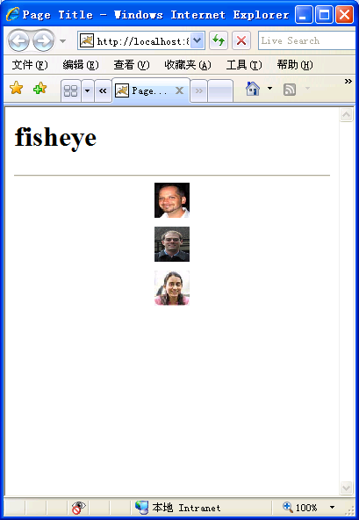
Flickr Word:
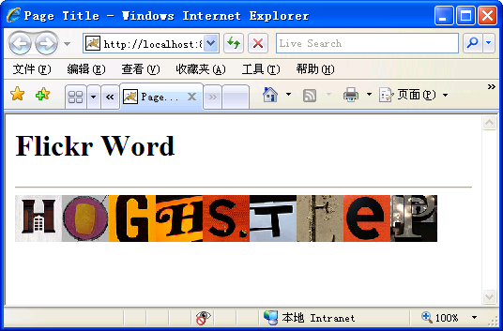

非功能性需求

可靠性
系统必须是稳定的、健壮的。
用户执行合法操作、输入合法数据，应得到功能性需求部分描述的预期结果，不能出现程序的堆栈信息或是自定义的错误页面。
用户执行非法操作，不能出现程序的堆栈信息，应出现自定义的错误页面。
用户输入非法数据，应返回输入非法数据的页面，并提示输入数据非法。

安全性
系统必须是安全的、完整的。
涉及密码信息的数据字段不可以用明文进行存储。

易用性
系统必须是可用的、易用的。
功能性需求部分未定义的系统流程，可以自己定义处理的流程。这些自定义的流程。要符合用户的操作习惯，简单易用。

灵活性
系统必须是灵活的、能够适应一定需求变化的。
可以考虑采用分层架构以及设计模式进行粒度、职责划分，以增强系统的灵活性。

可扩展性和可重用性
采用N层架构开发，各层的组件划分合理，接口定义清晰，可以方便的进行扩充，修改，以及功能重用，这点非常重要，需要在设计文档中详细写明。

设计约束

XML技术要求
供货商管理的功能中，供货商的信息存放在关系型数据库中，而供货商的折扣信息存放在xml文件中，然后再通过xslt方式转化成页面进行呈现。（可以使用浏览器的xslt引擎，也可以使用软件包将其转化成html后再呈现）。但必须有一个方法，可以让用户在浏览器端访问到xml文件的内容（如果使用浏览器的xslt引擎，则只需有查看页面源文件即可）。

Ajax技术要求
供应商注册过程中需使用Ajax判断用户名是否存在等。

EJB技术要求
使用EJB3.0中的Entity Bean和JPA或者Hibernate进行对象/数据库记录映射。

应用框架选择
使用Struts、JSF或其他开源MVC框架进行系统编写。

Web Services实现
对于同行（如当当网）书价查询可以通过Web Services进行访问的方法，具体浏览方式随意，但是必须是Web Services方式提供的内容。

所有邮件相关服务使用Java Mail实现。

接口

用户界面
自行设计主系统的各个界面，要求界面设计简洁大方，配色得体。

硬件接口
能够顺畅运行在512M以上内存的X86个人计算机上。

软件接口
- 数据库：MySQL、JavaDB、Oracle、SQL Server等
- JavaEE应用服务器：Tomcat，JBOSS等
- Web Services开发包：Axis，JWSDP等
- 集成开发环境：Eclipse，NetBeans等
- 操作系统：Windows 2000及以上等
- 浏览器：IE6.0或以上和FireFox 3.0或以上(不要求能够支持多浏览器，测试浏览器为IE6-8

提示
- 上传功能推荐JspSmartUpload组件，或者Apache的commons
- 可以使用Ajax框架，但需要在文档中说明。
- 如果提交相关的压力测试报告等，作为扩展功能加分。
- 富文本编辑可以使用FCKeditor，效果如下
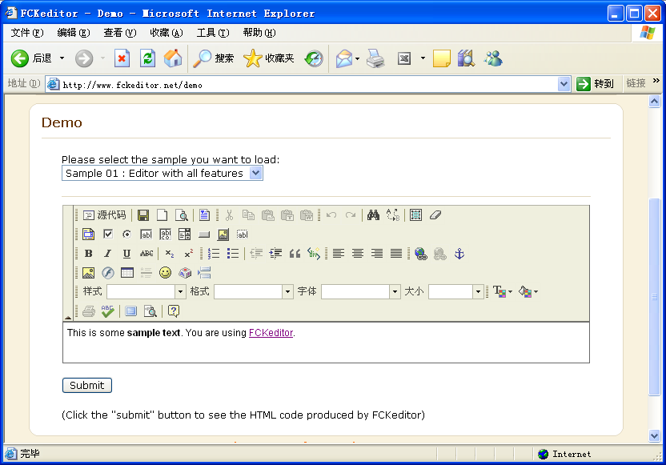

交付物

PROJECT 1

系统功能实现
完成以下功能
- 供货商注册、审批，注册成功后的欢迎email
- 决策者用户账号添加删除等管理
- 供货商录入可提供的图书信息
- 供货商录入折扣信息、XSLT转化折扣信息及呈现
- 书籍录入、展示、检索管理等

项目相关文档
项目文档统一用doc格式或pdf格式提交。团队分工安排表和自我评分表附在项目设计文档最后，最终只提交一份文档。
项目设计文档：项目的用例提炼、架构概要设计、关键功能详细设计，Web Services用户基本信息查看部分的xml的Schema。
团队分工安排表：团队成员名单、各自参与的任务、对整个project的贡献百分比。
自我评分表：按照评分细则进行自我评估以及扩展功能点的说明。

PROJECT 2

主系统
主系统源代码和可以直接部署的WAR/JAR/EAR包（包括用到的非JavaEE标准的各种扩展JAR包、数据库连接JAR包和开源工具JAR包等）。
至少完成一个扩展功能

数据库
需要提供两份数据库SQL脚本：
1、数据库的SQL清空、创建脚本；
2、数据库的初始或测试数据的SQL插入脚本，要求在这些数据插入后，系统的所有功能都至少有2条或以上数据。

Java Doc
主系统“视图层”以下各层次的源代码对应的Java Doc，使用Java标准Doc工具生成，注释的粒度和风格需符和SUN的Java Doc注释风格。

项目相关文档
项目文档统一用doc格式提交。团队分工安排表和自我评分表附在项目设计文档最后，最终只提交一份文档。
项目设计文档：项目的用例提炼、架构概要设计、数据库设计、关键功能详细设计。使用手册。
团队分工安排表：团队成员名单、各自参与的任务、对整个Project的贡献百分比。
自我评分表：按照评分细则进行自我评估以及扩展功能点的说明。

可交付物需要有一份清单以及运行、配置的说明，成员名单以及组长的联系方式以便有问题是能够及时联系。

评分细则

Project1
Project1占Project总分的40%。假设Project1的满分为40分，对于各个功能点实现情况的评分细则如下：
编号 | 功能点描述 | 分值
1 | 用户注册、审批 | 5
2 | 用户搜索、管理 | 3
3 | 用户权限、验证 | 3
4 | 供应商添加修改可供货信息 | 8
5 | 添加修改打折信息，XSLT呈现折扣信息 | 7
6 | 书籍的检索功能 | 4
7 | 相关文档 | 10
注：
- 延期扣分规定：每延1天（不足1天算为1天）扣2分，延期超过5天即不再接受递交。特殊情况除外。
- 对于有创新性的功能点扩展或改进，请在文档中说明，可酌情加分。

Project2
Project2占Project总分的60%。假设Project2的满分为60分，对于各个功能点实现情况的评分细则如下：
编号 | 功能点描述 | 分值
1 | 根据不同需求优先级，提供最符合决策者的要求的购买书籍的方式 | 8
2 | 同行对手数据模拟或调用设置 | 4
3 | 书籍定价决策 | 8
4 | 反向决策 | 8
5 | 扩展功能3选1 | 10
6 | 分层架构、设计模式应用、职责划分、系统的灵活性 | 5
7 | 页面大方美观 | 2
8 | 项目设计文档、团队分工安排表、自我评分表 | 10
9 | 自由拓展（按难度，适用性进行评分） | 5
注：
- 延期扣分规定：每延1天（不足1天算为1天）扣3分，延期超过5天即不再接受递交。特殊情况除外。
- 对于有创新性的功能点扩展或改进，请在文档中说明，可酌情加分。

附件1 名词解释
- 图书行业专业术语名词解释
- 总发行权
总发行权是指图书印制完成后统一归某个单位承担发行的总责。以往，只有国有或国有控股的出版物发行公司有权申请这一权利，以至于全国只有新华书店和邮政发行系统少数几家单位才拥有此项权力。2003年9月1日起施行的《出版物市场管理规定（2004修订）》取消了对企业所有制等方面的限制，是否取得总发行权，完全取决于企业的资本实力与内在素质。出版物的总发行权通常称为图书一级批发权，即总批发、总经销权，是指图书印制完成后统一由某个出版单位或发行单位承担其发行的总责，而批发权则被称为“二级批发权”，是指发行单位从一级批发单位处取得某个地区的图书发行权。
- 发行范围
指图书和其他出版物的主要流通区域和流通规模。根据出版意图和出版物适应程度，在流通区域上有全国或地方之别；在流通规模上有公开、内 部、限国内（或限系统内）等的明文限定。
- 重点发行
指广大图书销售的一种方式方法。出版社和书店把需求量或潜在需求量较大的优秀读物，作为发行工作的重点，运用各种传媒进行宣 传推广，并争取有关单位系统予以推荐或组织阅读，实行全面推销。
- 控制发行
指图书发行方法的一种。对不宜在社会上大量流传或不能按市场需要充分供应的图书，出版发行部门根据出版意图压缩印数、控制订数，使其发行 量得以控制。
- 内部发行
指某些图书根据出版社的规定，只能由指定的国有书店，向指定的机关单位或特定的读者对象进行内部供应，不得公开宣传、陈列或 作为公开出版物销售。
- 公开发行
指图书销售的基本形式。是将出版社正式出版的图书，公开宣传陈列，供读者自由选购。
- 人均购书水平
即一定时间段内的图书销售额与本地区人口数之比，按人口平均供应每人图书的金额。它在一定程度上反映了图书供应工作水平和读者需要的满足 程度。人均购书水平可按销售总额计算平均每人供应额，或分图书、课本供应额计算。计算公式是： 按人口平均每人供应额=销售总额（或图书、课本销售额）/发行地区人口数
- 码洋
指：一本书的定价或一批书的总定价，其货币额俗称码洋。
- 实洋
发行部门向出版社进货时 ，有一定比例的折扣，按码洋打了折扣以后的金额 ，俗称实洋。
- 复本量
是指订购图书时，同一种图书订购的套数，复本量为1，是指每种图书只订1套，复本量为2，则指每一种图书订购2套，复本是在图书领域中用的专业术语。
- 试销
是了解图书市场需求的方式。新版图书不经过征订，由出版社预印一部分，通过发货店或本社发行部门主动向各地书店发货，进行销售试验，了解 读者反映及销路好坏，再决定是否重印供应。试销图书，销不完的可以退货。
- 编目
编目就是编制图书目录，包括书名目录、著者目录、分类目录等等，供管理和检索使用。以前，人们是手工进行这项工作的，现在，图书馆如果实 现了用计算机管理，编目就是运用图书馆自动化系统软件在计算机中进行了，十分方便快捷，通常就不用再花大量时间去排目录卡片，而用电脑向读者提供检索目录。
- MARC-CN
MARC-CN就是中文机读目录，，也称机器可读中文目录，是计算机编目的产品。它是以代码形式和特定格式结构记录在计算机存贮载体上，能够被计算机识别并编辑输出书目信息 的目录形式。在图书行业，MARC-CN就是用于建立图书、期刊编目数据库的标准格式，而MARC-CN数据 正是基于这种格式加工的书目数据
- 包销
即征订包销。出版社的图书由发货店总发行，负责全面安排图书市场，分级备货并担负库存图书的经济责任。出版社只能在自办书店零售和邮购， 不得开展征订、批发和委托第三方发行。
- 征订经销
经销一种形式。即由出版社负责总发行，新华书店选销。出版社负责安排图书市场和备货，并可自行决定补充征订和开展对集体、个体书店的批 发。
- 特约经销
经销的一种形式。指出版社与销售店在责、权、利平等的原则下签订协议，由销售店作为出版社的宣传发行窗口。
- 寄销
委托销售。出版社图书通过发货店委托销货店销售，书店不负担存货责任，延期付款，实销实结；售不完的存书，根据社店双方协议在限期内全部 或部分退出版社，也可增加折扣让书店继续销售。
寄销有征订寄销、分配寄销、协商寄销等数种形式。
- 代销
即代理销售。有关单位和个人爱国营书店委托，代为宣传推销图书，并按事先商定的期限实销实结。销出部分由委托方付给手续费或让出若干折 扣。未销出部分，书店可随时收回。
- 销售（发行）渠道
指图书商品销售途径。图书从生产者手中最终传递到读者手中的途径。八十年代以前，以传统销售渠道为主，即出版社→发行所、发货店（一级批 发）→零售书店→读者。图书发行体制改革以后，销售渠道发生了极大变化，批发出现了多渠道：即出版社→ 发行所、发货店(一级批发) →集体书店、地 （市）级书店等（二级批发）→零售书店→读者；出版社直销渠道：即出版社→读者；产销直挂式渠道：即出版社→零售书店→ 读者等。
- 图书批发
是图书零售的对称，是生产与零售的中间环节。批发就是把图书从生产环节转移到销售环节，是发货部门把图书调拨给零售书店的业务环节。
- 图书批发形式
主要形式有：
①批销。是按批发价格向图书经销户批发图书并结算货款，不接受经销户退货。
②经销包退。即批销给经销户的图书除破损外，可以退货。
③代销。把图书委托给经销户销售，给予一定的折扣作代销手续费，存书由批发店负担。
- 批发折扣
是批发店给销售店的图书按原定价扣除的百分比。常说的“七五折、八二折”即批发店分别向销售店按发货总码洋的75%或82%结算贷款。
- 图书征订代码
是图书出版发行单位为其编发的图书征订目录实行计算机录入、汇总、结算、存贮、管理而设定的行业标准。号码长度由11位数字组成，可分为 三部分，即征订目录号、征订书序号和计算机校验位。
- 发货店进货
是指新华书店发行所、省级书店向出版社进货，以及相互之间的进货。发货店向当地出版社进货，一般是接到出版社出书征订通知单后，先向全国 销货店布置征订，根据总订数加上适当储备数向出版社提出订数，出版社出书后供应给发货店。有些重点书经社店双方商定，可预印、预发。发货店之间互相进货， 在发行术语上称为二级备货。
- 图书储运
指图书商品在流通领域内的业务环节，即图书商品储存与运输的简称，又称物流。只有物流的稳定运行，才能使图书经济、合理地从生产领域流向 消费领域。
- 盈亏
损益就是电脑库存与实际库存的差额。
- 图书储备周期
指图书商品在流通领域内必要的“停滞”循环。为了提供持续销售，满足读者需要，提高企业经济效益，图书必须有合理的储存。其周期长短取决 于图书销售量的大小和图书再生产周期的长短，以及购销形式的选择等。
- 收货业务
又称入库业务。有两种类型，一是发货店的收货，即由印刷厂或出版社直接送书到发货店的储运部门；一是销售店的收货，即由发货店或出版社通 过运输部门将图书运到销售店所在地的车站、码头、邮局，由销售店就近提取入库。
- 发货业务
又称图书出库。它是发货人员按照图书出库凭证，组织审单、配书、核件、包装、标记、交运等一系列业务活动的总称。
- 配送中心
是连锁中心店所属的专为各连锁网点采购、进货、存储、分配和发送商品的业务部门。连锁网点所经营的各类商品原则上统一由这一部门分配发 送。
- 运输费用
指图书在运输过程中所消耗的社会必要劳动量的货币表现。具体分为运费、杂费、中转手续费等。其中杂费包括图书包件保管费、装卸费、搬运 费。直接运输的可以省掉中转手续费的支出。
- 图书运费率
指发行企业在一定时期支出的运输费用总额（含运费、杂费、中转手续费三项）点同期图书发运总码洋百分比，即：图书运费率=费用总额/ 发运总码洋×100%
- 发运查询和处理
即收货店、中转店来信、来电、来人对发运图书情况、问题和事故的查询和处理。查询和处理，是对图书发运质量、管理水平的重要考核，通过对 各种查询的分析研究，可以发现薄弱环节，改进内部管理，完善规章制度，提高发运质量。对图书发运后的查询，要有专人负责处理，记录备查。要做到件件有交 代，事事有着落，答复要及时、准确、清楚。对差错事故要查明原因，分清责任，按规定作合情合理的处理。

- 图书采购渠道
- 出版社
即从出版社进货，通常有3~6个月的回款账期，一般折扣约在6~7折左右；对于图书批发每一个品种有最低包件要求，约20本为最低要求。
- 中盘
指一些大的国营书店，如新华书店，最长有3个月账期，一般折扣比出版社高5~8%；可各种类图书混批，达到最小包件即可发货，约100本。
- 二渠道
指大的书商，通常为民营企业，无账期，现款现结，折扣比出版社低3~5%；可各种类图书混批，达到最小包件即可发货，约100本。
- 自产
指书店自行出版的图书，此类图书由于是自家出版，故折扣在市场上是一手的，是最佳的采购方式，折扣要根据印刷成本及版权价格来核定。

附件2参考流程与页面

系统业务流程图
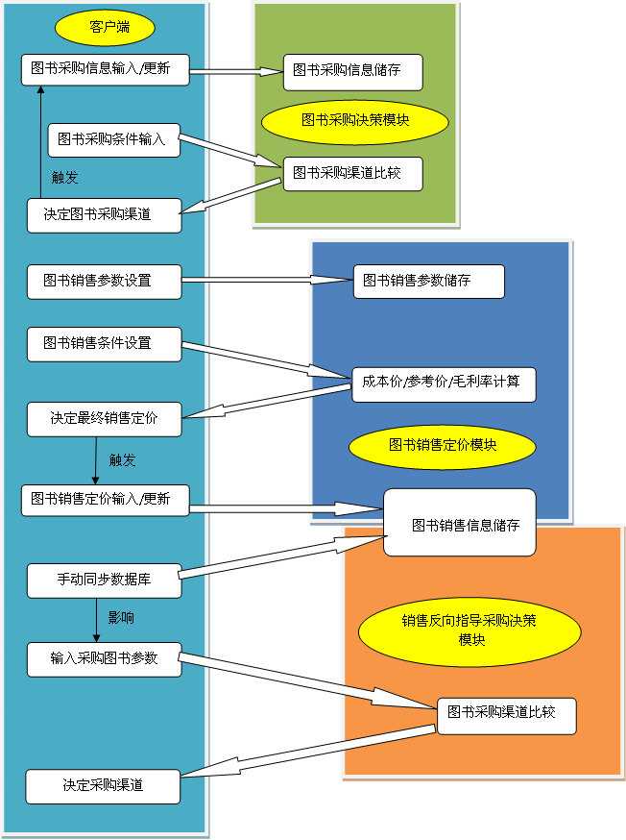
系统涉及字段
商品信息：
商品编号、名称、库存数量、含税进价、不含税进价
供应商信息：
供应商编号、名称、联系人、联系电话等
折扣管理：
进货量与折扣幅度、各级返点政策，如采购量达到多少比例后的可返还多少点
销售税率：
增值税、城建税、教育附加税、水利建设基金、积分等
竞争对手：
名称、ISBN书号、价格、对应商品的网络链接、同行类型等
以上各类别字段需有延展性，可根据需求添加新字段

系统相应WEB界面的提示

- 基本信息

- 供应商基本信息
此部分数据由供应商注册获得，字段仅作参考
- 供应商折扣管理
- 竞争对手设置
网站名称：当当网
同行类型：B2C商城/购物平台
[数据采集规则设置]
- 销售定价设置
手动调整不符合规则的销售价格
低于最低毛利率的数据行
根据设置内置计算方法
默认销售折扣：20%
最低毛利率要求：10%
- 待补货商品
最低库存数设置：1册
符合补货要求的产品LIST查询
系统推荐采购渠道

